Description de l'incident

Date signalement : 27/03/2018
Rédacteur : Vittu Alexandre
Environnement concerné : Application desktop jouet c#.
Matériel: Ordinateur

Description :

Lors de la saisie d'un nouveau jouet pour lequel le prix n'est pas renseigné ou n'est pas numérique, un message d'erreur déstabilisant pour l'utilisateur apparaît.
Il est possible d'ajouter des jouets sans nom.

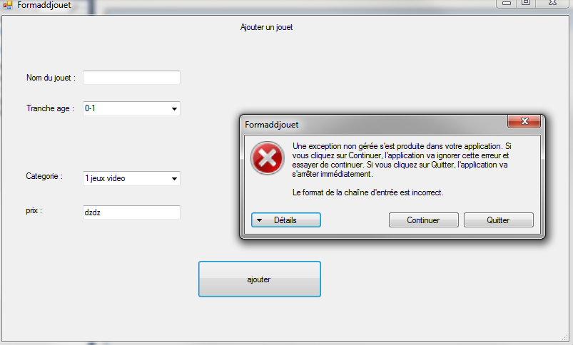

Cause du problème :

Date analyse : 27/03/2018

Redacteur : Vittu alexandre

Description de la cause :
prix est de type INT32 se qui crée un problème si on essaye de lui assigné une valeur string
Il est possible d'ajouter des jouet sans nom car il n'a aucune vérification sur cette saisie.

Action réalisées :

Date réalisation:
23/07/2018
Rédacteur :
Vittu alexandre

Création d'un try catch afin de tester la conversion du prix en int32.
Création d'une condition si libelle est égal a rien.

